**Projeto banco de horas com Java**

**Objetivo:**O objetivo do projeto é realizar um sistema em Java para computar banco de horas trabalhadas de acordo com o projeto selecionado para desenvolvedores freelancer e mostrar o valor final do projeto de acordo com seu valor de hora trabalhada.

**Escopo principal:**

O sistema terá um módulo principal, o do usuário, que terá acesso para bater o ponto quando iniciar e quando pausar o trabalho, também para finalizar e zerar aquela contagem e colocar o valor do sua hora de trabalho.

**Modelo de Processo**

O modelo que será utilizado será o Processo evolucionário,

para que a equipe consiga sempre atualizar e rever as necessidades

que o programa deve suprir.

**Requisitos Funcionais**

**[RF1]** O sistema deverá permitir que o usuário informe o valor da sua hora trabalhada

**[RF2]** O Sistema deverá permitir que o usuário bata o seu ponto no início e no fim de seu trabalho.

**[RF3]** O sistema deverá permitir que o usuário inclua, exclua, altere e consulte o projeto que está trabalhando.

**[RF4]** O sistema deverá permitir que o usuário selecione o projeto que está trabalhando.

**Requisitos Não Funcionais**

**[RNF1]** Segurança dos dados: os dados dos usuários e registros de horários devem ser protegidos contra acesso não autorizado.

**[RNF2]** Desempenho: a aplicação deve ser rápida e responsiva, mesmo com um grande número de usuários e registros.

**[RNF3]** Integridade de dados: as informações armazenadas devem ser precisas e confiáveis.

**[RNF4]** Compatibilidade: a aplicação deve ser compatível com as versões mais recentes do Java e do MySql.

**[RNF5]** Usabilidade: a interface de usuário deve ser fácil de usar e intuitiva.

**Diagrama de Use Case**

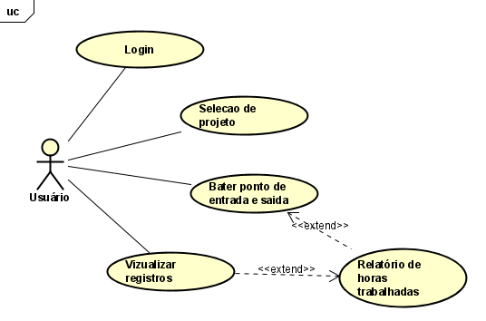

**Diagrama de Classes**

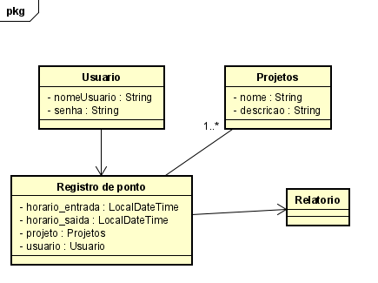

**Modelo de Banco de dados**

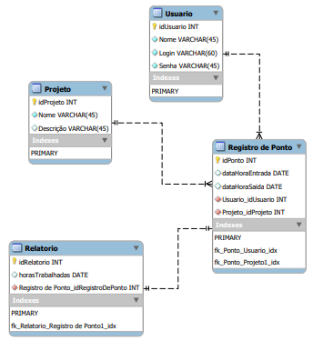

**Protótipo de interface**

